O'ZBEKISTON RESPUBLIKASI HARBIY XAVFSIZLIK VA MUDOFAA UNIVERSITETINING
AXBOROT-KOMMUNIKATSIYA TEXNOLOGIYALARI VA HARBIY ALOQA INSTITUTI


Python asoslari fanidan

3-TOPSHIRIQ

Guruhi: 5/1
Bajardi : Kursant Isrofilov K
Tekshirdi : Kapitan Isakov M.
Toshkent – 2025
Mavzu: Pythonda funksiyalarga doir dastur tuzish.
1-topshiriq (oson):
daraja(a, b) nomli funksiya yozing, u a sonining b-darajasini hisoblab qaytarsin.
Masalan, daraja(2, 5) → 32.
2-topshiriq (qiyin):
geometrik_orta(sonlar) nomli funksiya yozing, u ro‘yxatdagi sonlarning geometrik o‘rtachasini hisoblab qaytarsin.
Formulasi: ((a_1 \cdot a_2 \cdot ... \cdot a_n)^{1/n})
Javoblar
1-topshiriq javobi
def daraja(a, b):
return a ** b
a = float(input("asosni ni kiriting: "))
b = float(input("darajani ni kiriting: "))
natija = daraja(a, b)
print("Natija:", natija)
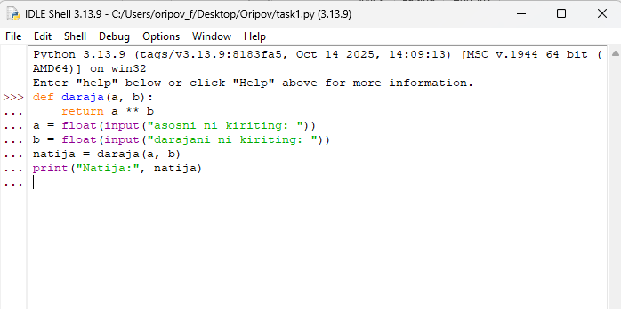
1-rasm. Dastur kodi.
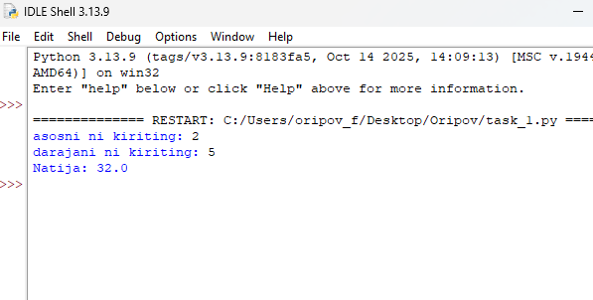
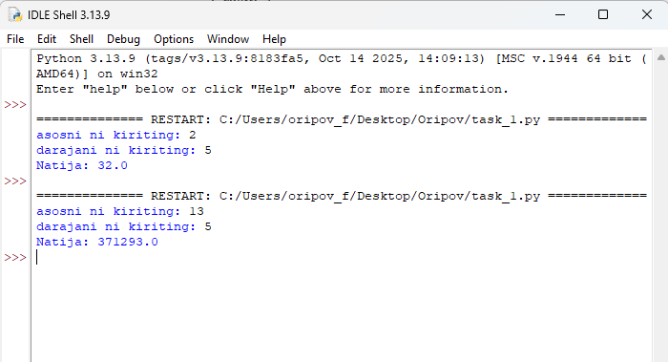
2-3-rasmlar. Yechimlar
2-topshiriq javobi
def geometrik_orta(sonlar):
kopaytma = 1
for s in sonlar:
kopaytma *= s
return kopaytma ** (1 / len(sonlar))
n = int(input("Ro'yhat nechta elementdan tashkil topgan? n = "))
sonlar = []
for i in range(n):
qiymat = float(input(f"{i+1}-sonni kiriting: "))
sonlar.append(qiymat)
natija = geometrik_orta(sonlar)
print("Geometrik o'rta:", natija)
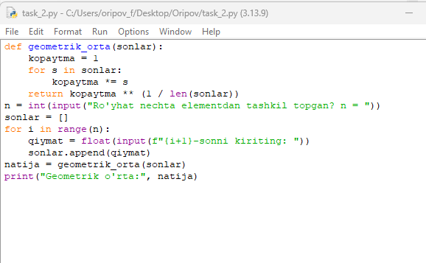
4-rasm. Dastur kodi
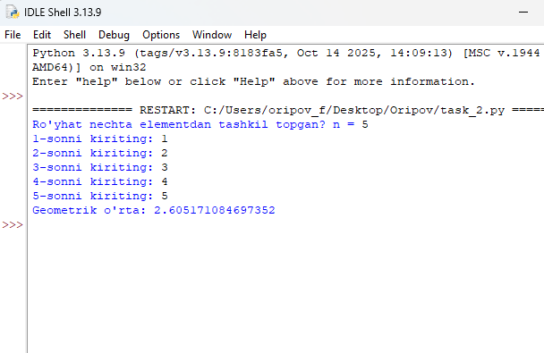
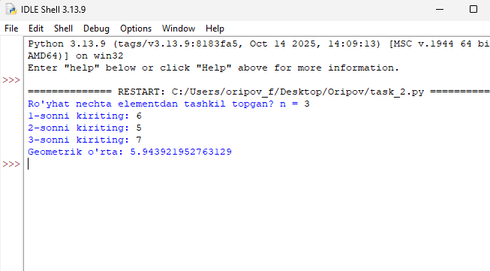
5-6-rasm. Yechimlar.

